来访预约操作手册

来访者：
1.关注福建船政交通经营管理公司微信公众号
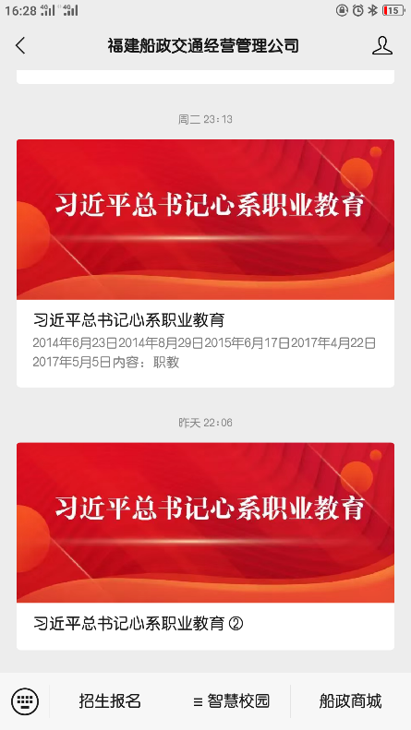
2.点击智慧校园菜单，打开来访预约
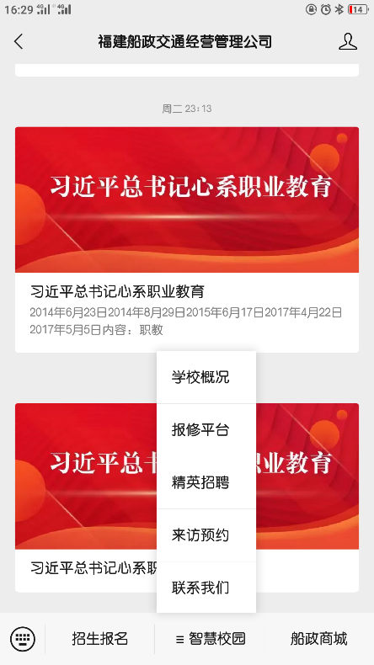
3.输入被访者姓名、手机号码
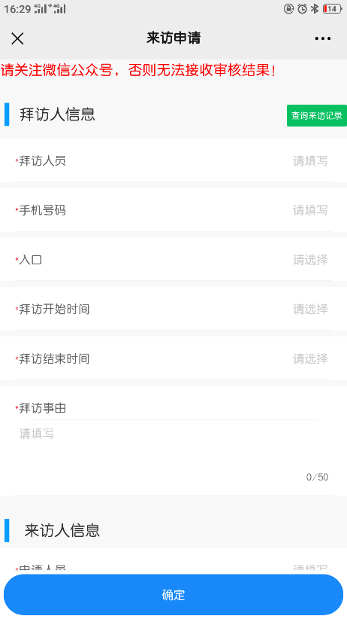
4.输入个人信息，上传健康码、个人头像等相关信息提示至被访者进行审核
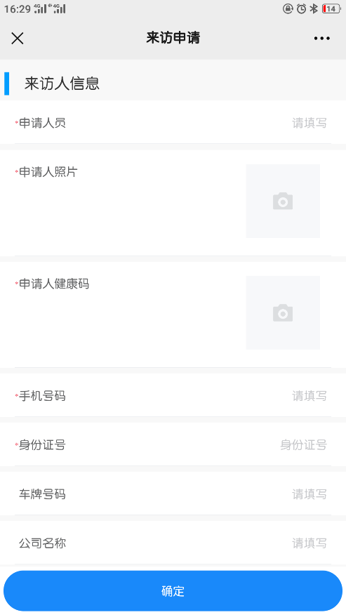
5.审核通过
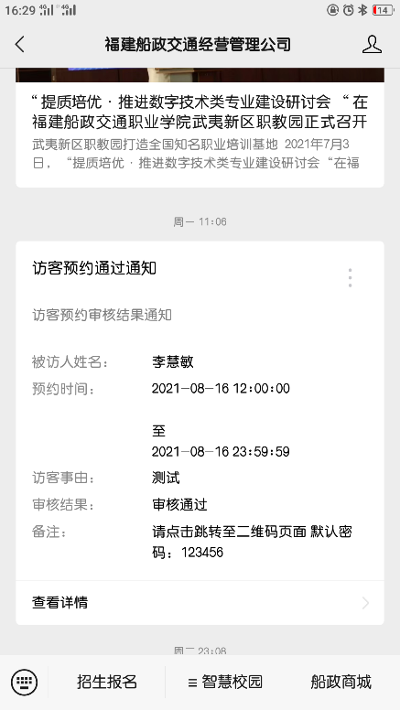
6.点击查看详情，出示二维码提供给保安进行扫码放行

教师：
1.打开船政交通APP，进入大厅
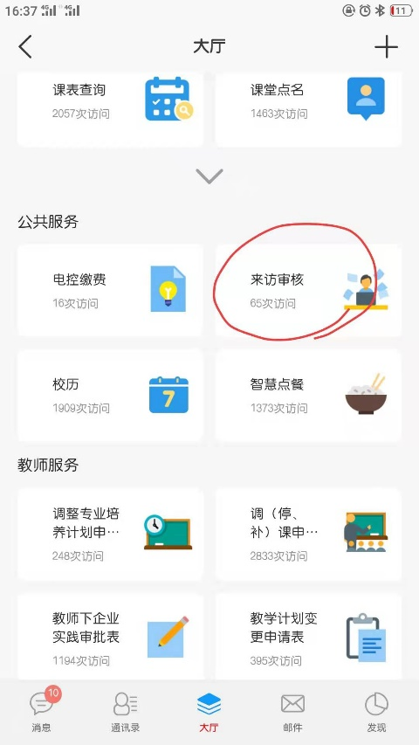
2.点击来访审核
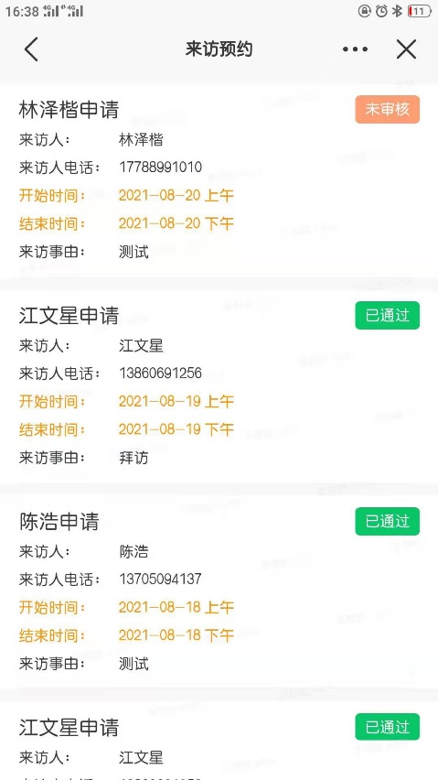
3.找到需要审核的列表，点击打开，核对健康码、个人信息后进行通过或拒绝操作，通过后微信通知来访者
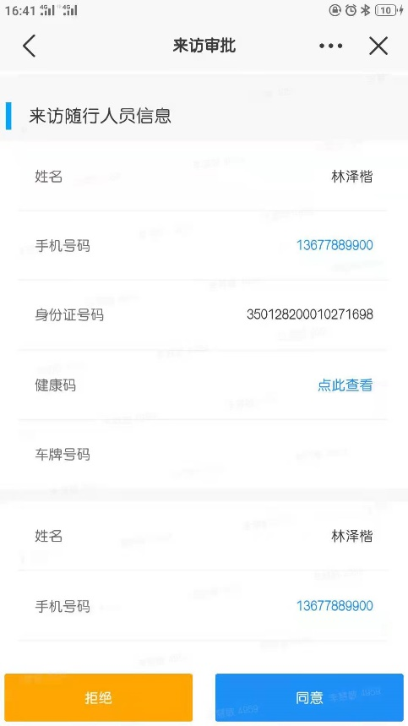

保安：
手持扫码枪，对来访者出示的二维码进行扫码操作，通过查看来访者健康码，进行放行扣操作。
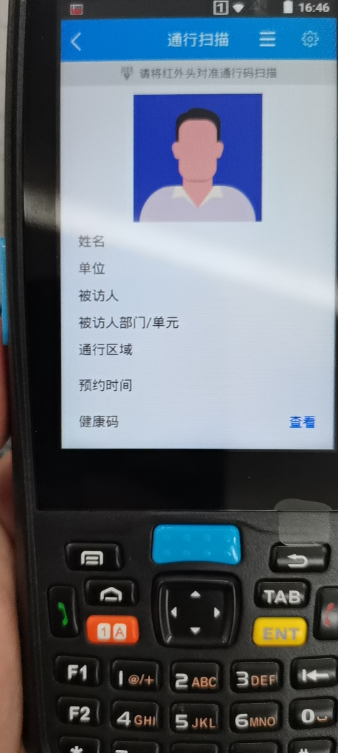
来访者也可通过闸机，进行扫码登录。

